第七屆高科盃全國商業智慧競賽
大學概念組提案說明書
主題：救「舊」我的書
結合AI代理與IoT智慧書櫃之二手書循環交易平台
隊名：舊書要對決

作品介紹

發想動機
每到學期初，學生總要為教科書與參考書支出一筆可觀的費用；學期結束後，這些書籍卻多半被擱置在書架上。二手書交易原是讓書籍再次流通的最佳途徑，但實際交易時，買賣雙方常面臨書況認定標準不一、面交時間難以配合、擔心遇到詐騙，以及包裝寄送流程繁瑣等問題，使許多閒置書籍最終未能流通。
為了解使用者的真實需求，本團隊進行「二手書籍交易行為與市場需求調查」，共回收500份問卷，排除重複填答後取得498份有效樣本。受訪者以21～25歲（49.4%）及20歲以下（30.1%）為主，合計占79.5%，與本作品鎖定之學生族群高度吻合。常用之交易管道依序為蝦皮（331人次）、臉書社團（213人次）及Dcard（148人次），顯示使用者多仰賴通用型電商與社群媒體，專屬之二手書交易平台使用率偏低。在處理閒置書籍的困擾方面，35%的受訪者表示「家裡空間不足，想清空但懶得處理」，其次為寄送流程繁瑣（26.9%）及實體二手店收購價太低（21.9%），可見「處理門檻」是書籍無法流通的主因。
進一步分析兩種主流交易方式的不便之處，如圖 1-1所示：面交方式以「交易安全，擔心遇到放鳥或詐騙」最受關注（43.2%），其次為「面交時間較難談攏」（30.9%）及「隱私問題，需與陌生人見面」（25.9%）；寄送方式則以「需自行包裝、跑超商寄貨」最為不便（57.9%），其次為「物流運送時間不固定」（42.1%）。
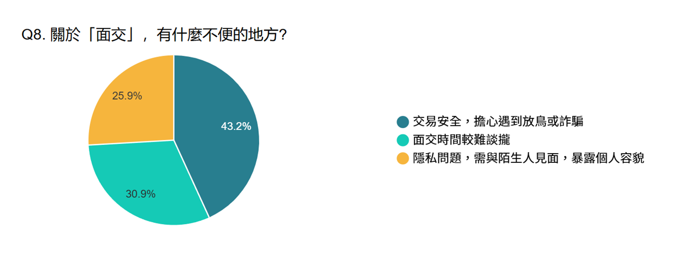
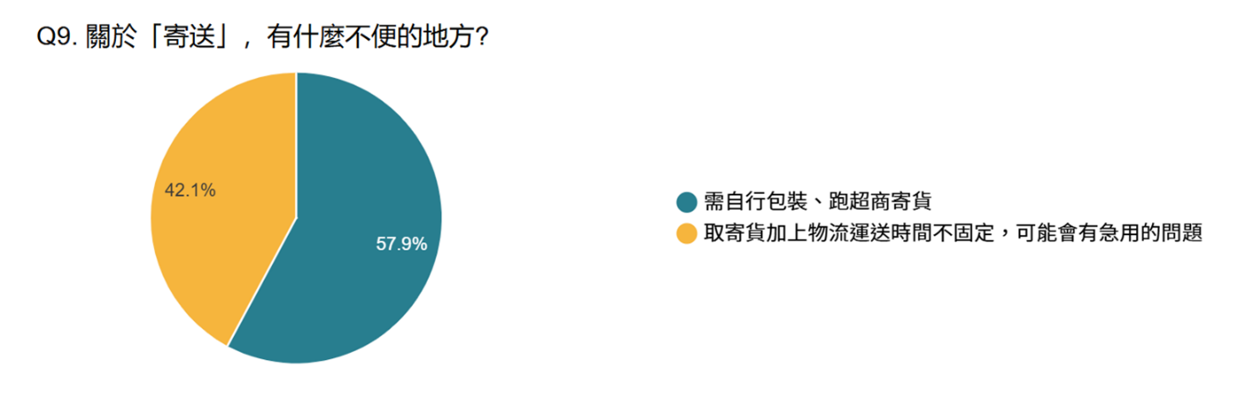
圖 1-1 面交與寄送方式不便之處分布圖
若能改良現有流程，如圖 1-2所示，51.4%的受訪者傾向使用「實體儲物櫃」，高於「現狀即可」（24.7%）與「到府收書」（23.9%）；若智慧書櫃設置於學校或捷運站等常出沒的地點，57.4%的受訪者認為「24小時自助」最具吸引力，其次為「掃描ISBN自動帶出書名、原價」（31.1%）。此外，逾95%的受訪者認為App提供「線上查看實體書況照片」功能有助於提升購買意願。
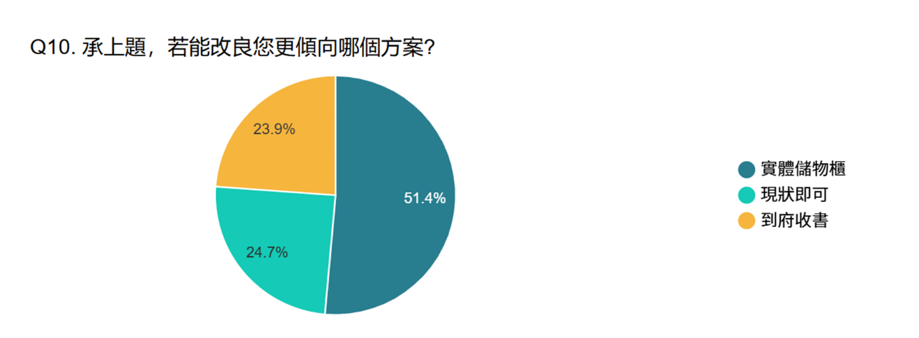
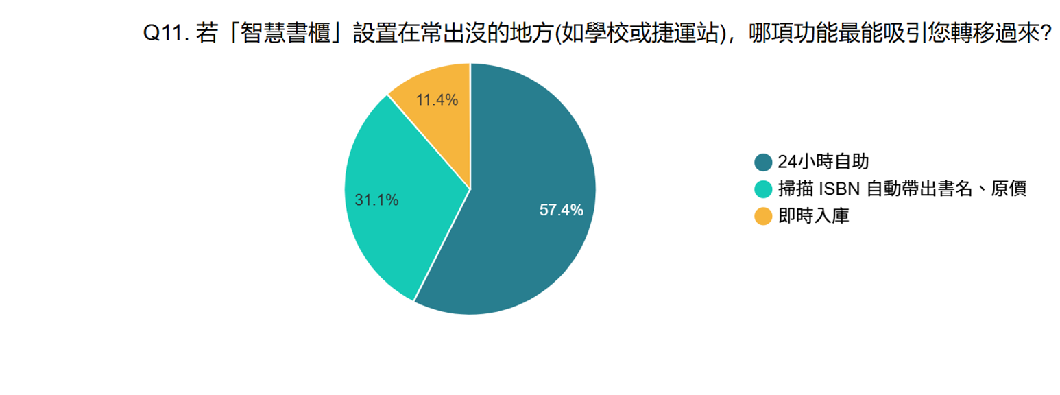
圖 1-2 改良方案偏好與智慧書櫃功能吸引力分布圖
綜合上述結果，使用者需要的不只是刊登平台，而是一套能協助上架、協助找書、保障交易並免除面交的完整服務。本團隊因此以大型語言模型（Large Language Model, LLM）結合物聯網（Internet of Things, IoT）智慧書櫃，重新設計二手書從上架、媒合、付款到交付的流程，發展出「救『舊』我的書（SaveMyBook）」。

作品說明
本作品是一套軟硬體整合之二手書交易服務，由三個部分組成：其一為以Flutter開發、同時支援iOS與Android之行動App，管理員亦於App內進入管理後台；其二為以Node.js與Express建構之雲端後端，整合MariaDB資料庫、OpenAI與Google Gemini等AI服務及臺北市政府開放資料；其三為本團隊自行設計製作之IoT智慧書櫃，每台設有四扇櫃門，由ESP32-S3微控制器控制電磁鎖與顯示螢幕。系統採分層架構設計，區分為表現層與終端存取、安全閘道與代理層、業務邏輯與應用層及資料持久層，如圖 1-3所示。
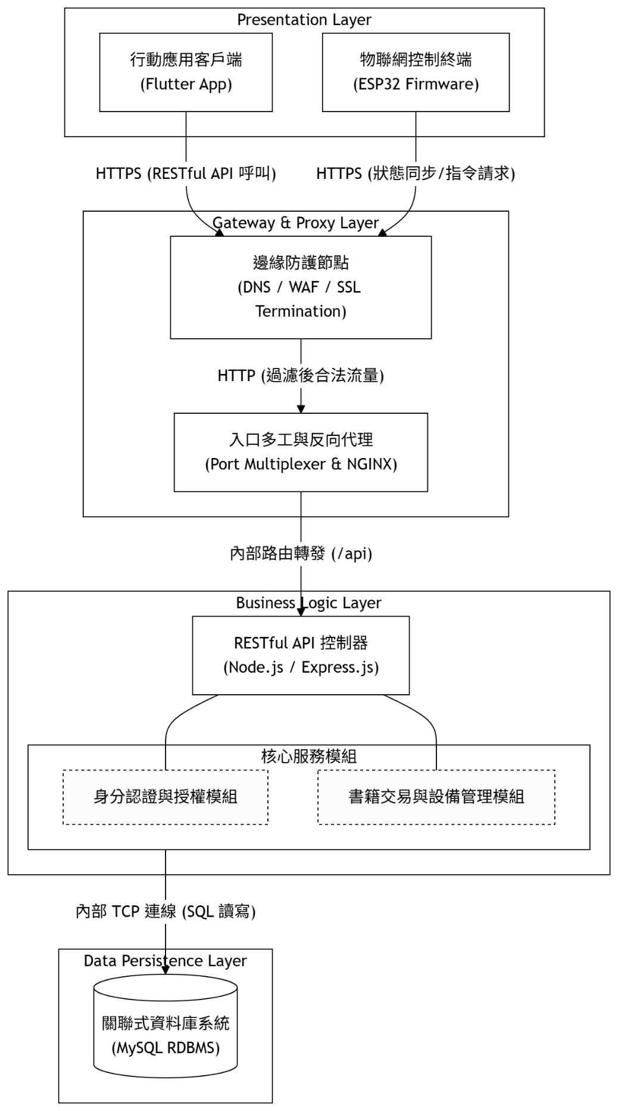
圖 1-3 系統架構圖
使用者的交易流程為「線上查看書況→AI協助選書→以站內錢包結帳→賣家至書櫃存書→買家掃碼取書→驗收確認」。賣家掃描書籍ISBN條碼後，系統自動帶入書目資料，並可由AI依書況照片建議書況與售價；買家可直接向AI書籍顧問描述需求取得推薦。下單後款項由平台暫管，賣家將書籍存入指定書櫃後，系統隨即通知買家；買家於書櫃開放時間內以App掃碼開櫃取書，確認書況無誤即可完成訂單，取書後24小時內未申請爭議者，系統亦會自動完成訂單並撥款給賣家。

作品特色

以LLM打造貫穿交易流程之AI助理
本作品串接OpenAI與Google Gemini並可切換供應商，將LLM應用於交易流程的各個環節，共提供六項AI功能，各功能之畫面如圖 1-4所示。
- AI上架助理：掃描ISBN後同時查詢Google Books與Open Library帶入書目，AI再依書目與書況照片建議分類、書況與售價區間（圖 1-4(a)、(b)）；上架後若簡介、作者等欄位仍空白，系統會於背景自動補齊，並標示「由AI依書目整理」（圖 1-4(c)）。
- AI書籍顧問：使用者以自然語言描述需求（如分類、價格、書況），系統檢索平台上架中的書籍後，由AI整理推薦結果並附上可直接購買之書卡（圖 1-4(d)）。
- AI客服：以關鍵字與向量語意混合檢索平台說明、常見問題與服務條款中最相關之段落作為回答依據，即檢索增強生成（Retrieval-Augmented Generation, RAG）；複雜問題可一鍵轉接客服人員並建立客服工單（圖 1-4(e)）。
- AI內容審核：上架內容先經規則式檢查再由AI判讀，並列出判定理由；售價異常或需複核之書籍會送交管理員核准後才公開（圖 1-4(f)）。
- AI爭議分析：交易爭議時，AI比對上架照片、佐證照片與爭議說明，提出建議裁決與可信度，供管理員裁決參考（圖 1-4(g)）。
- AI個人化推薦：首頁「為您推薦」依收藏、購物車與瀏覽紀錄推薦書籍，AI無法使用時自動改用一般推薦（圖 1-4(h)）。
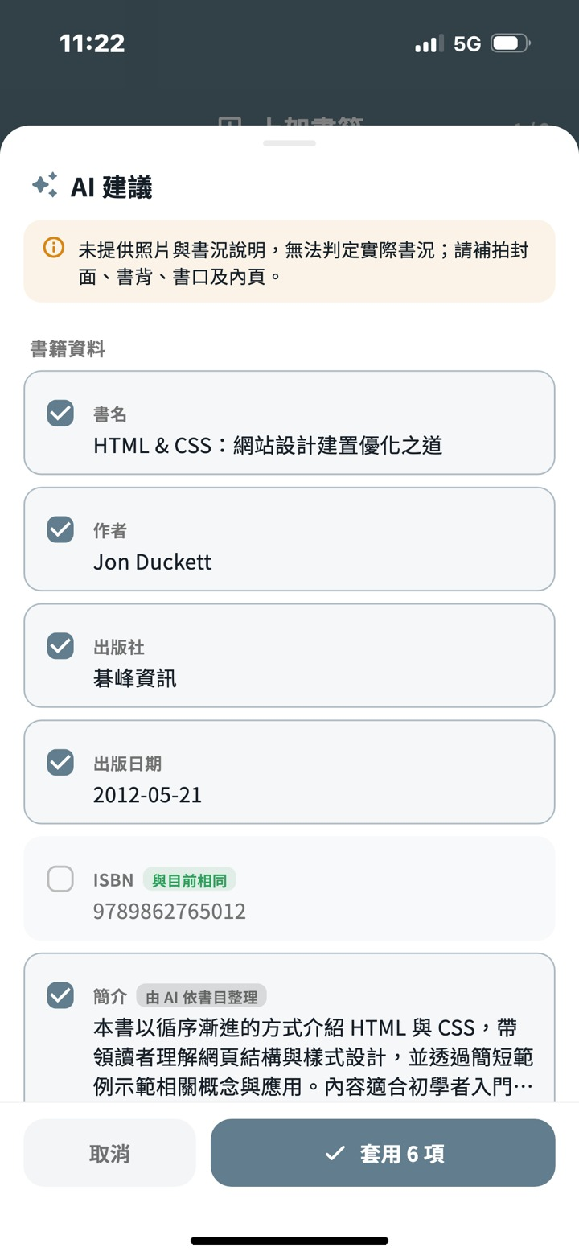 | 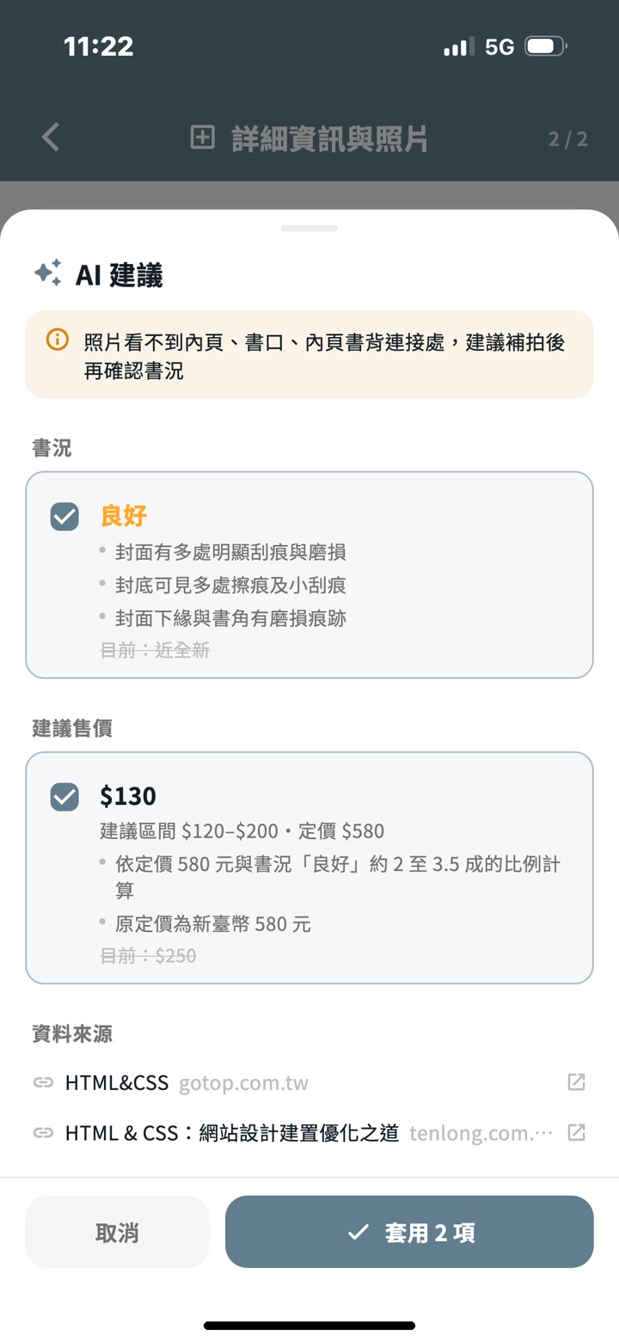 | 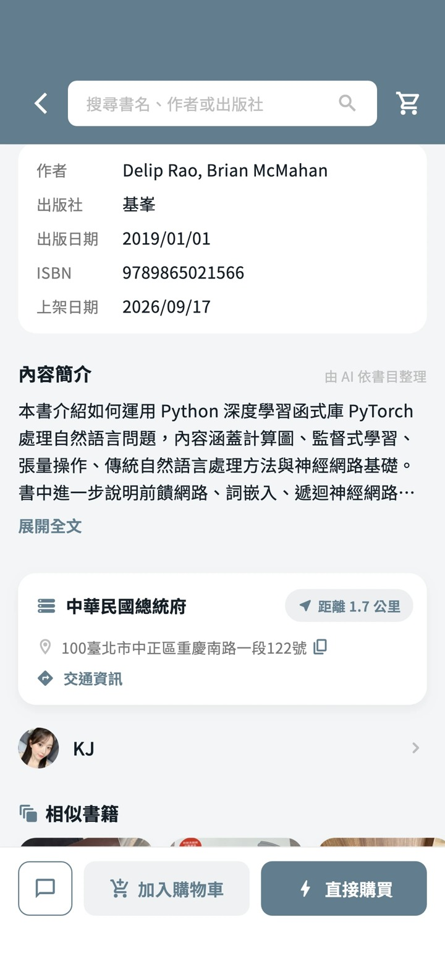 | 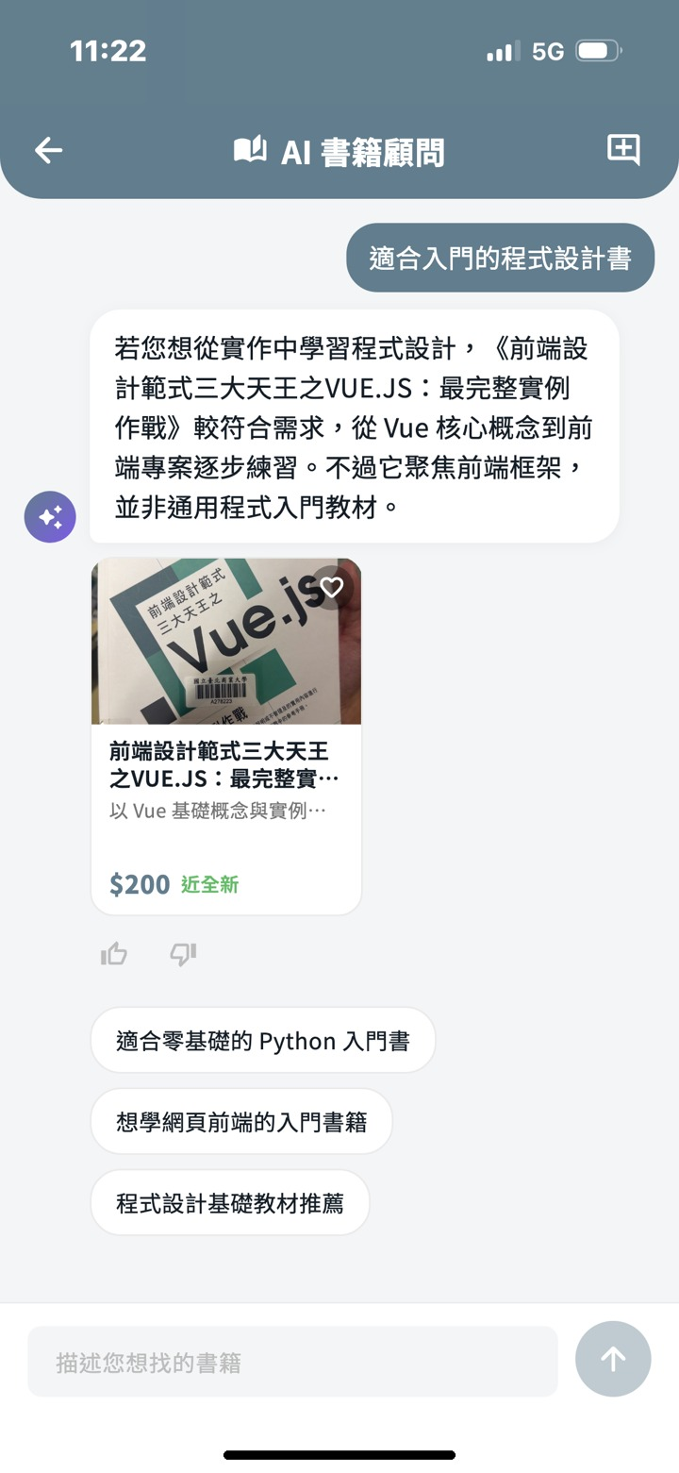
(a) AI帶入書目 | (b) AI建議售價 | (c) AI補齊書目 | (d) AI書籍顧問
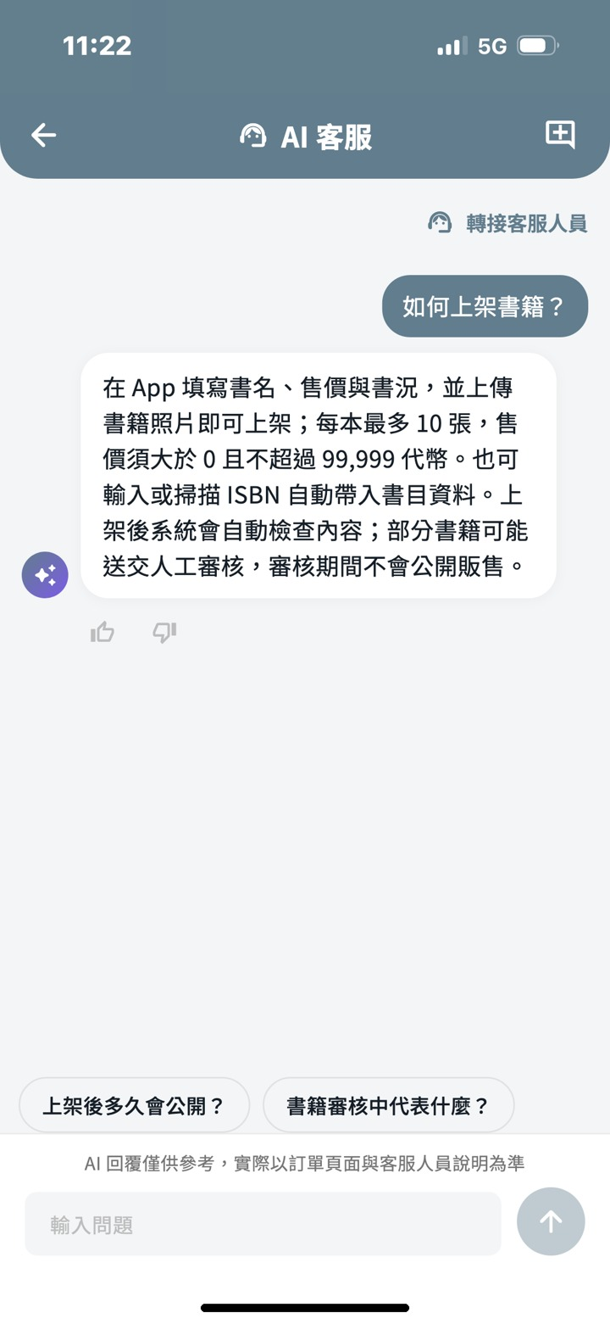 | 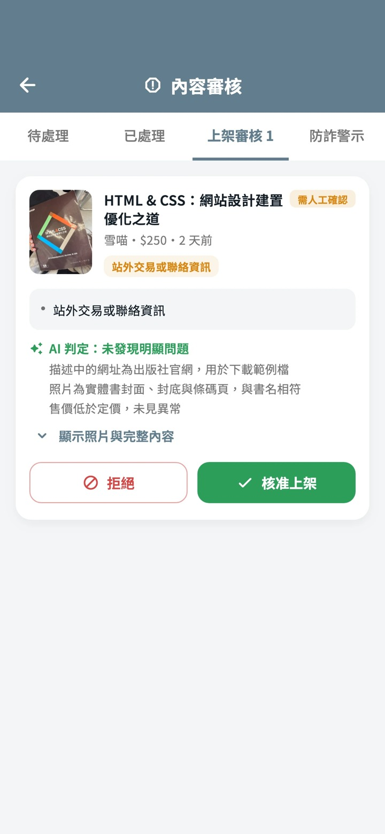 | 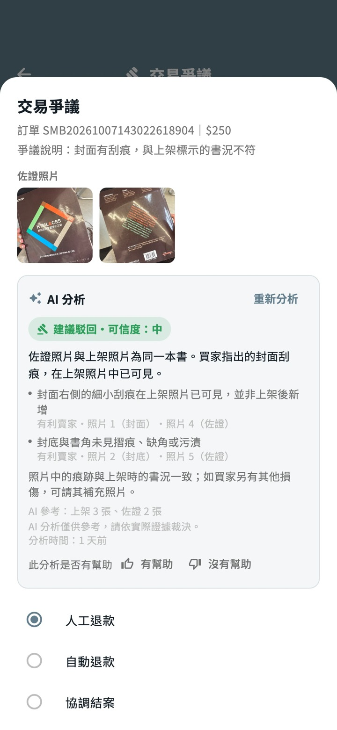 | 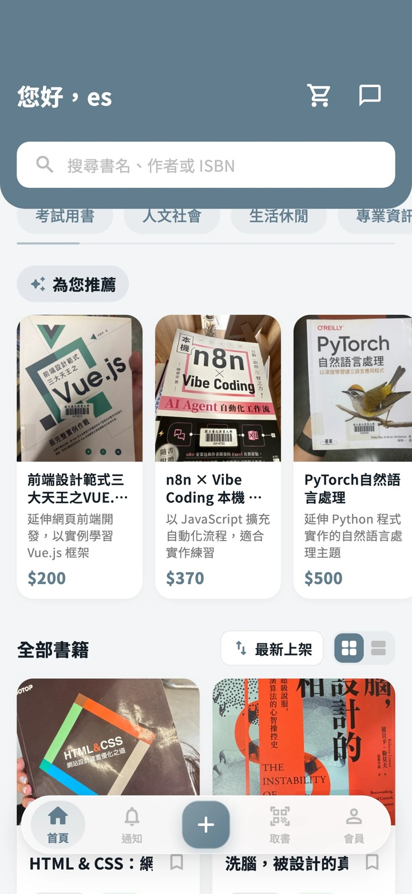
(e) AI客服 | (f) AI內容審核 | (g) AI爭議分析 | (h) AI個人化推薦
圖 1-4 AI智慧服務畫面
這些AI助理不只回答問題，更能依情境自主完成任務，具備AI代理（AI Agent）之特性：上架助理會判斷書目缺漏並自動補齊，AI客服在無法解決問題時會整理對話並建立工單轉接真人，審核機制則將可疑內容標記後送交管理員。為控制成本與風險，AI功能設有每月預算與每位會員每日次數上限，管理員可隨時監看用量與費用，且使用者須明確同意後始得使用AI功能。

低成本自製IoT智慧書櫃
智慧書櫃由本團隊自行設計製作，以合板與壓克力構成櫃體，內部以ESP32-S3主控板控制四扇櫃門，外觀與內部透視如圖 1-5所示，各元件之規格與功能說明如表 1-1所示。
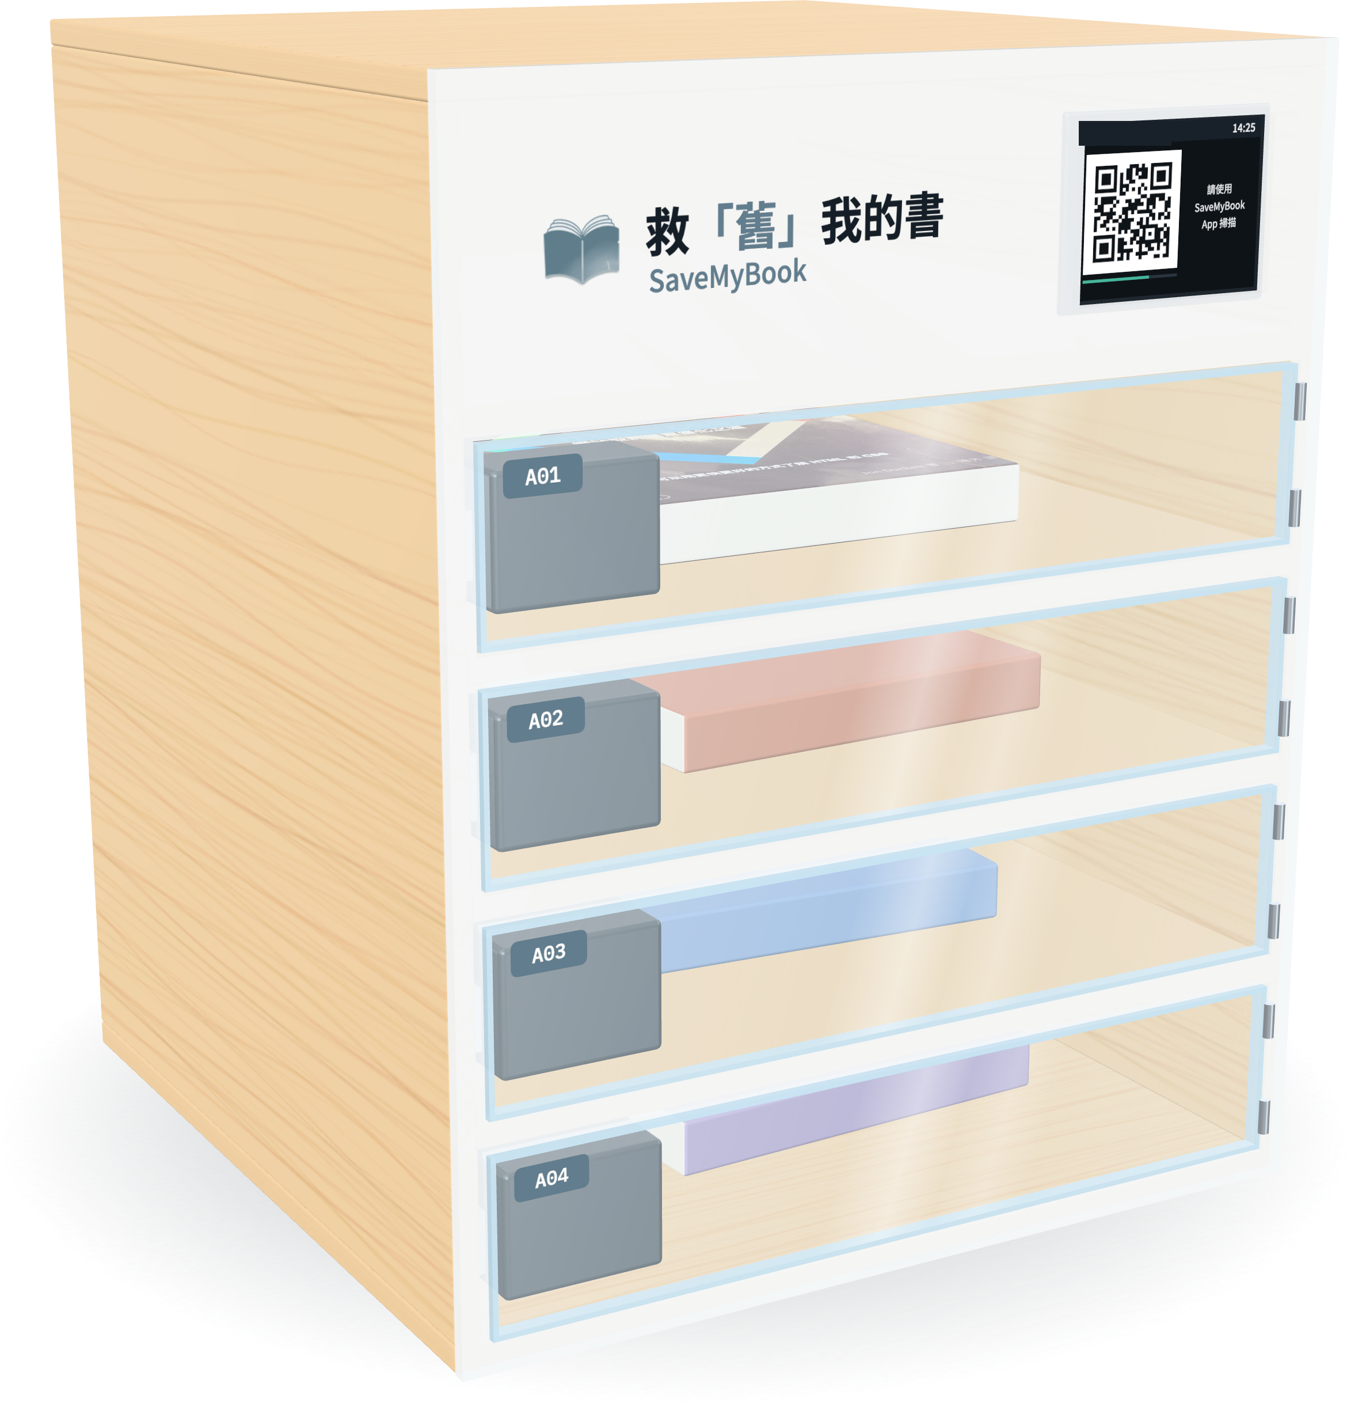 | 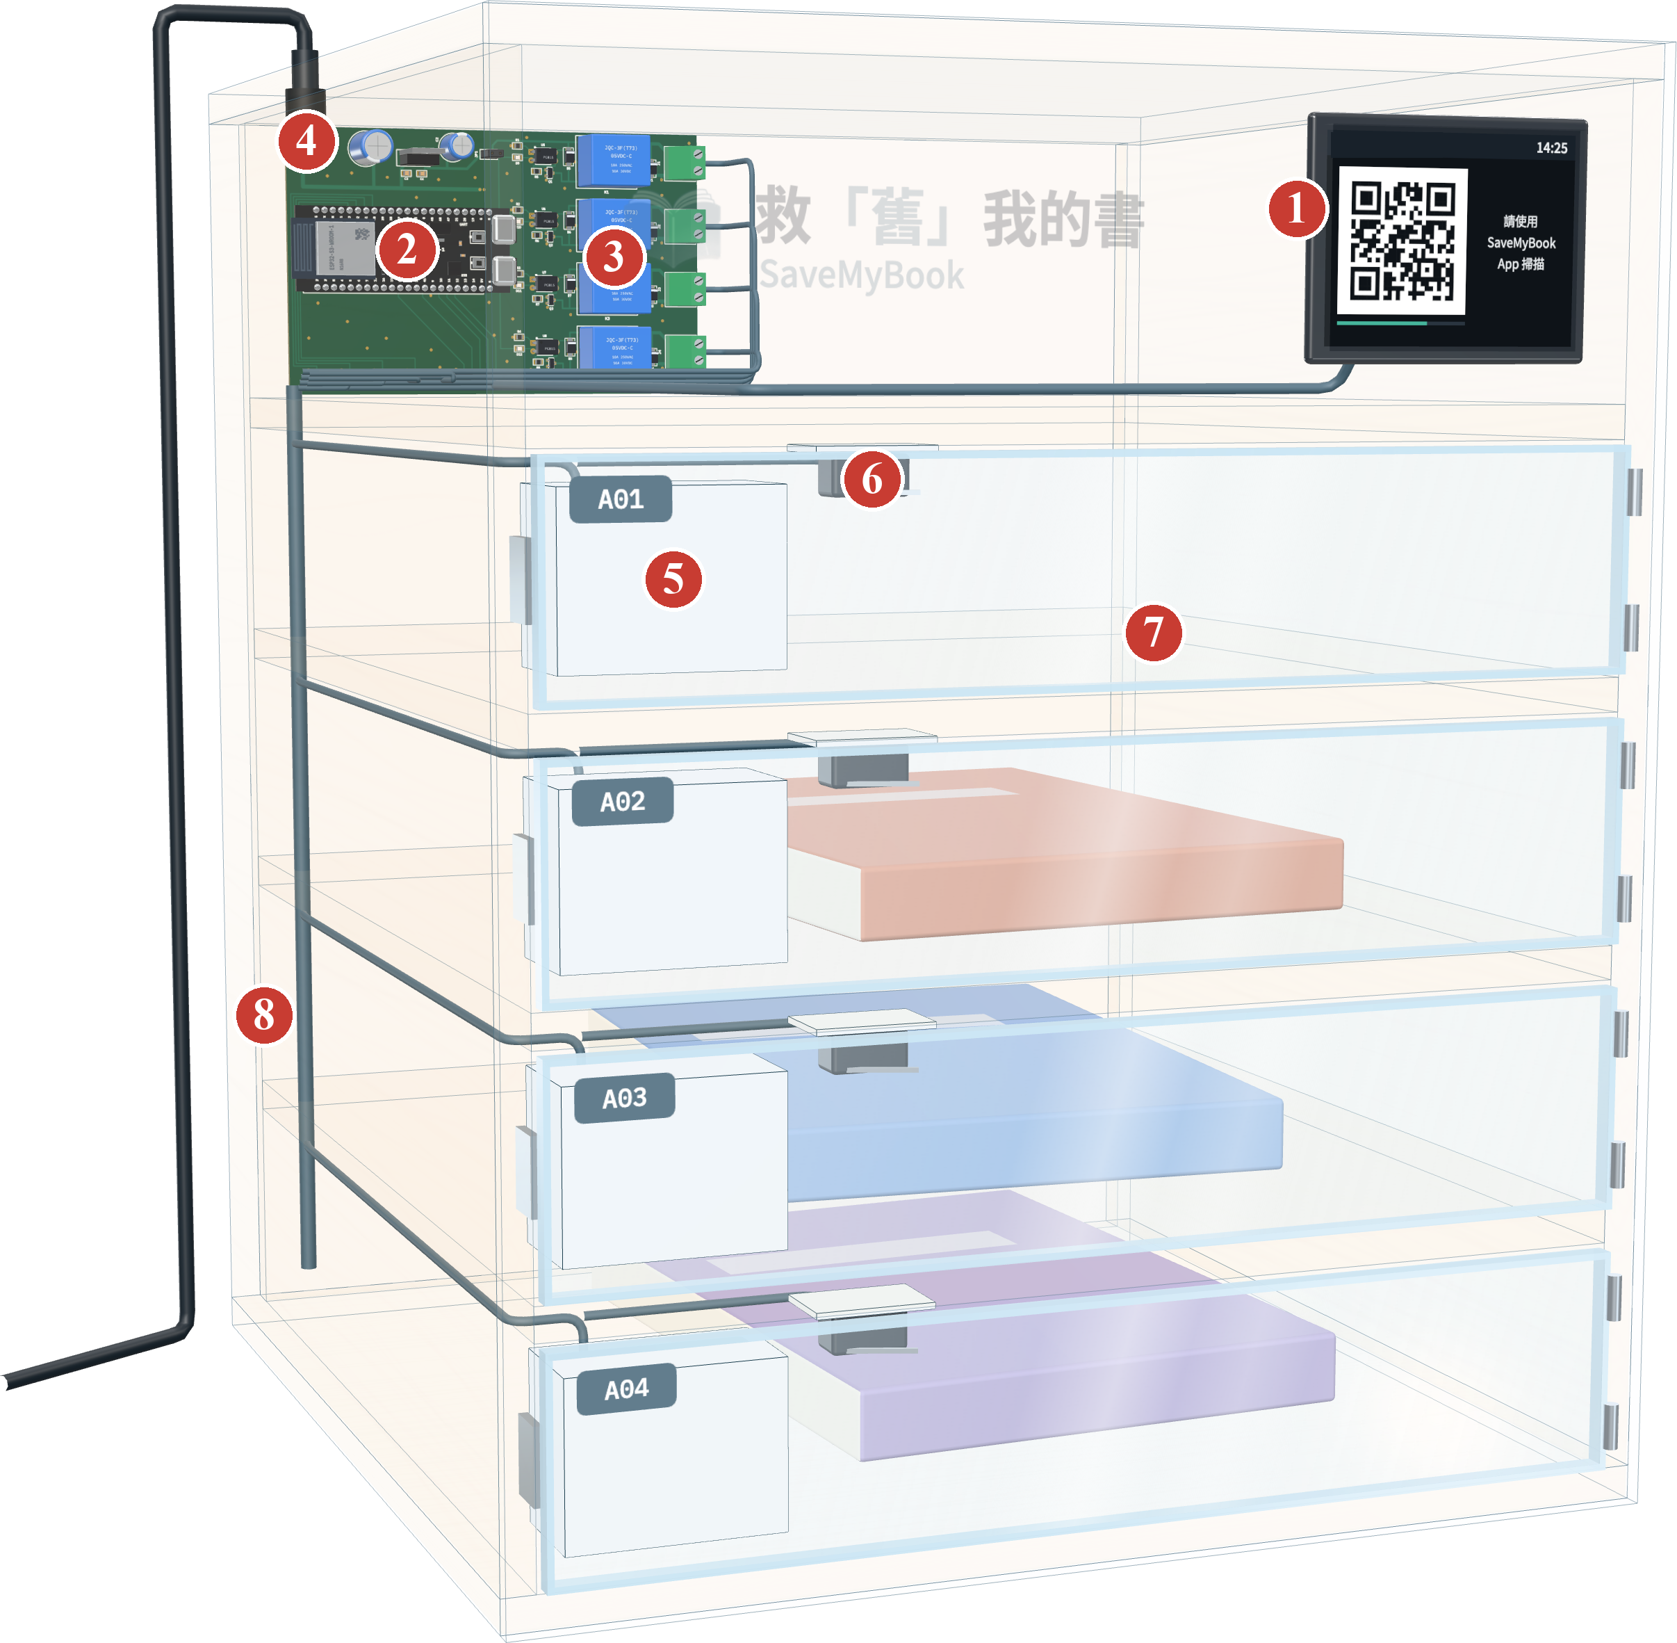
(a) 外觀示意圖 | (b) 內部透視圖
圖 1-5 智慧書櫃示意圖
表 1-1 智慧書櫃元件說明表
編號 | 元件 | 規格與功能
1 | 顯示螢幕 | 2.8吋TFT（320×240），顯示一次性QR Code、比對數字、櫃門編號與倒數
2 | ESP32-S3主控板 | ESP32-S3-N16R8開發板，以Wi-Fi透過HTTPS與雲端同步，接收開鎖指令並回報開門、關門與故障事件
3 | 四路繼電器 | 分別驅動四組電磁鎖；採常開接點，停電或故障時櫃門維持上鎖
4 | 電源輸入 | 12V 5A電源，經降壓提供5V予主控板與螢幕，並以4A慢熔保險絲防止短路
5 | 電磁鎖 | 12V 0.6A，通電開鎖，每扇櫃門一組；逐扇以約0.8秒脈衝開鎖，避免同時通電造成電壓不足
6 | 門磁開關（選配） | 偵測櫃門開關狀態，櫃門未關閉或遭強制開啟時通知管理員
7 | 壓克力櫃門 | 5公釐壓克力雷射切割，A01～A04共四扇，可透視確認櫃內書籍
8 | 合板櫃體 | 9公釐合板裁切組裝，外尺寸約31×31×38公分

運作時，使用者以App掃碼通過驗證後，雲端伺服器下達開鎖指令，主控板即驅動對應櫃門之電磁鎖開啟；櫃門關閉後書櫃將事件回報雲端，系統才完成存取登記。書櫃離線時事件先保存於本機佇列，連線恢復後再補送。單台建置成本約新臺幣5,261元，零件均可於國內通路購得，損壞時能即時替換。

三重驗證掃碼開櫃
存書與取書皆在手機上完成，流程如圖 1-6所示。使用者以App掃描書櫃螢幕上的QR Code（每30秒更換且僅能使用一次），系統同時確認使用者位於書櫃200公尺內，使用者再於60秒內輸入螢幕顯示之兩位數字，三項驗證皆通過後才開啟指定櫃門。櫃門關閉後書櫃回報事件，系統才正式登記存書或取書並通知對方；書櫃離線或故障逾2分鐘時，可改為手動回報並經管理員確認，避免交易因設備故障而中斷。
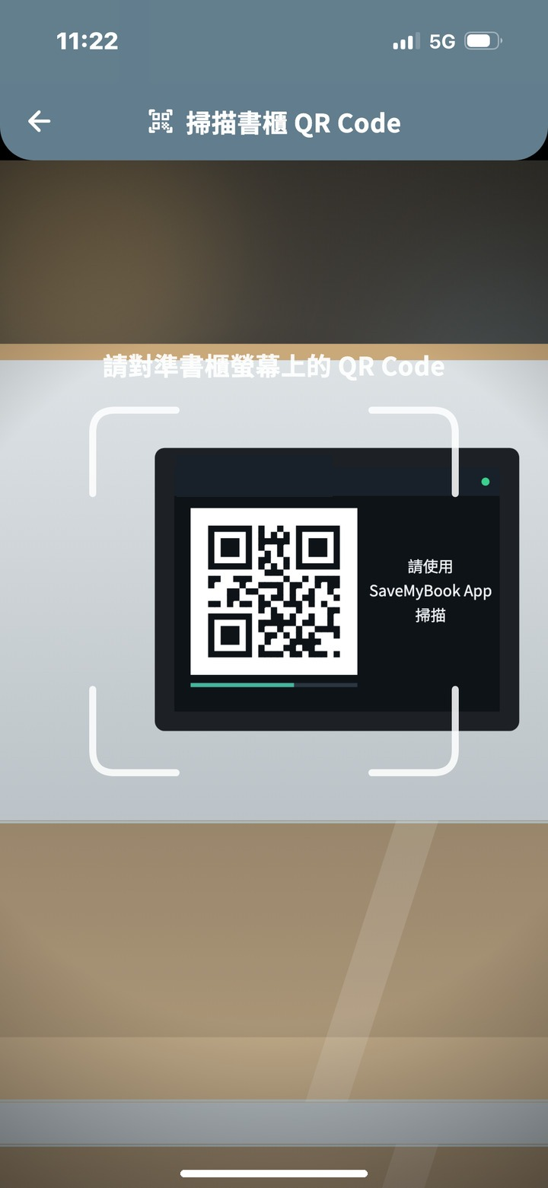 | 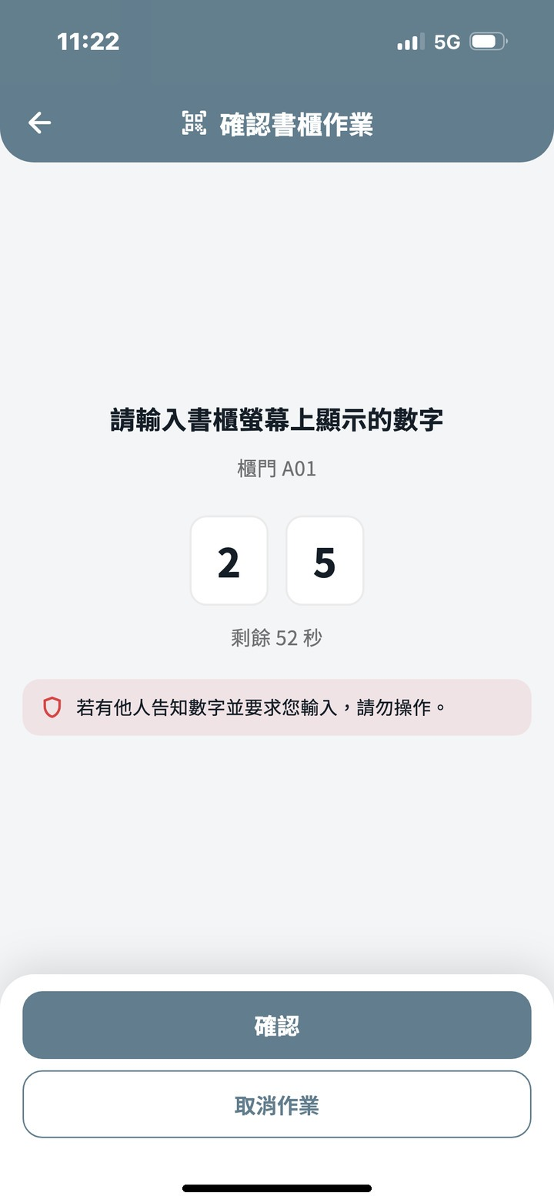 | 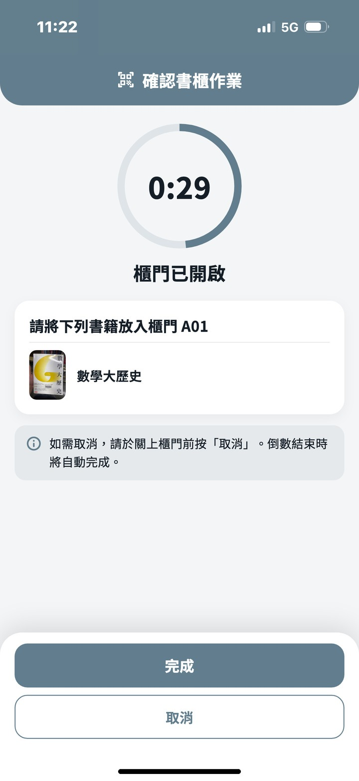 | 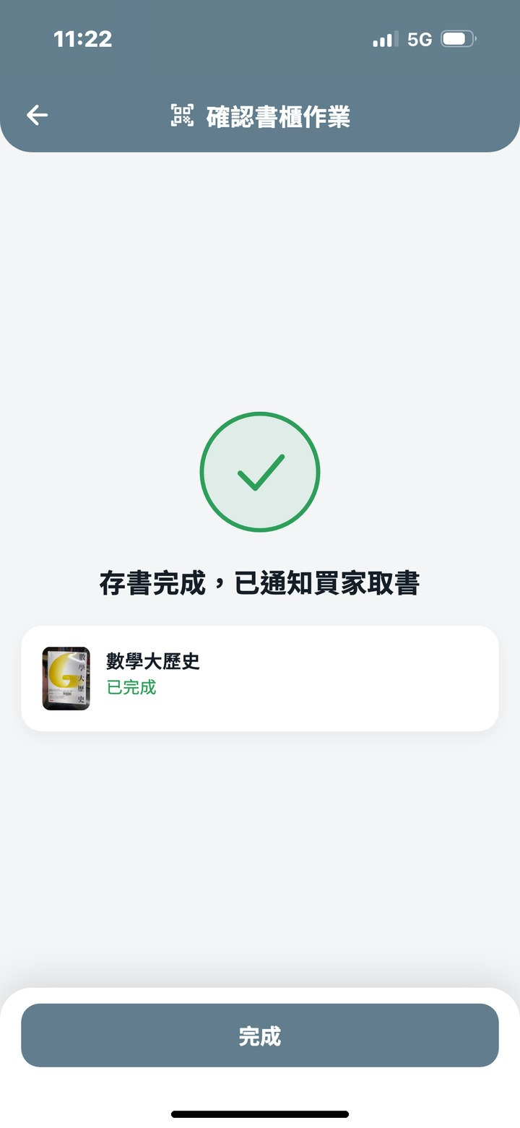
(a) 掃描書櫃QR Code | (b) 輸入比對數字 | (c) 櫃門開啟 | (d) 存書完成
圖 1-6 智慧書櫃掃碼存書流程畫面

款項暫管與防詐機制
交易以站內代幣結算（1代幣等值新臺幣1元），買家結帳時款項由平台暫管，賣家於訂單完成前無法動用；買家確認完成或取書後24小時內未申請爭議，系統才撥款給賣家，賣家逾期未存書、買家逾期未取書或訂單取消時則全額退款，款項流轉如圖 1-7所示。聊天時若訊息含站外聯絡方式、私下付款或常見詐騙話術，收訊方會看到防詐提醒；同一會員24小時內累積3則高風險訊息時，系統即建立防詐警示並通知管理員。
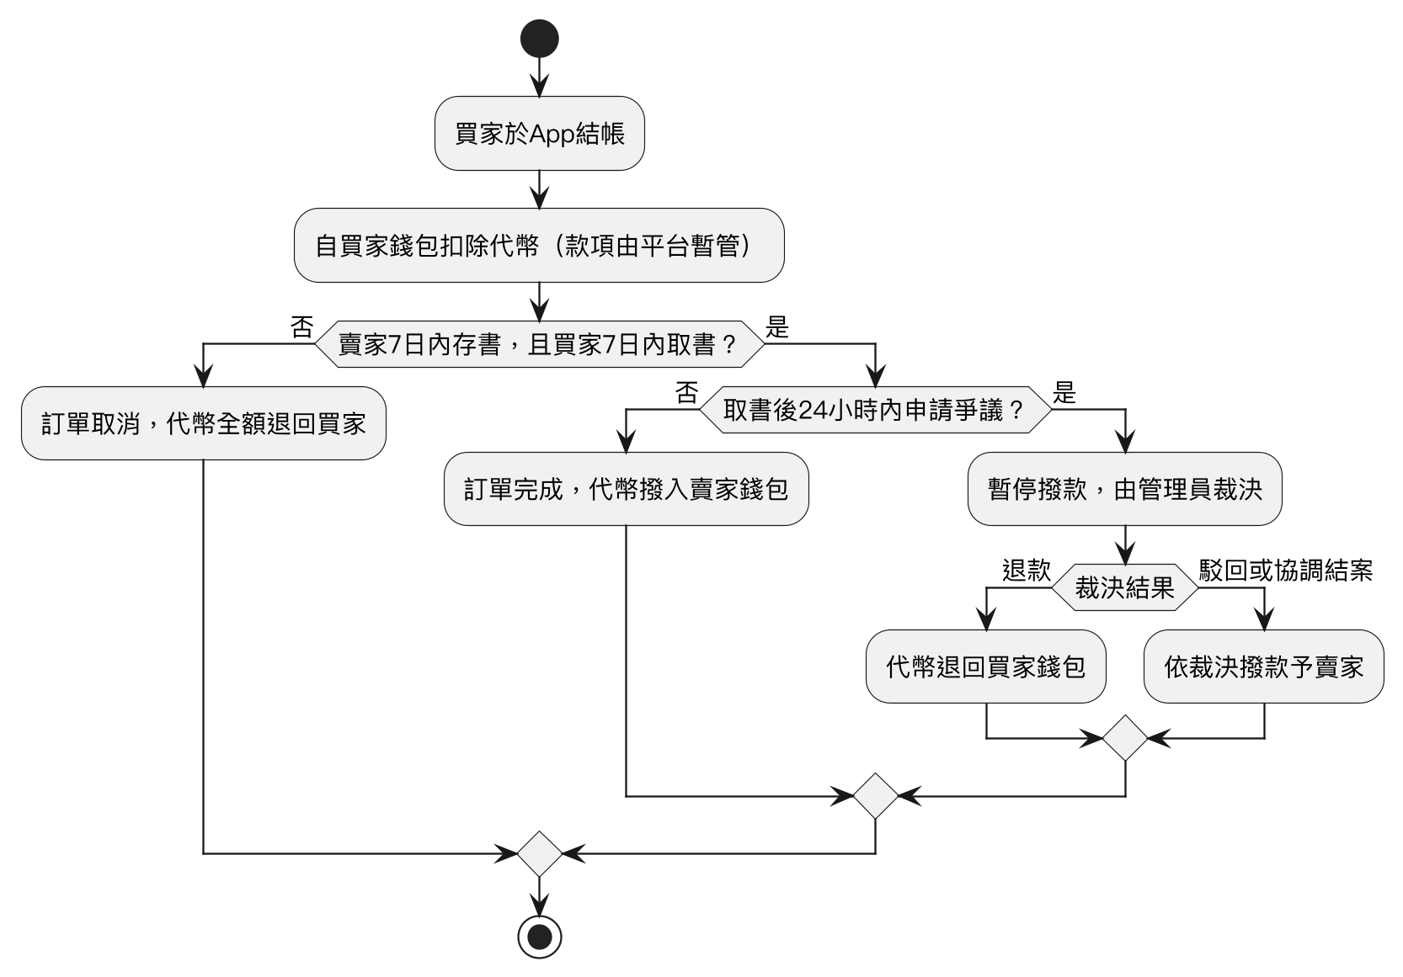
圖 1-7 訂單金流流程圖

跨平台整合與開放資料應用
同一套App支援iOS與Android，並整合Google、Apple、LINE、Discord第三方登入、通行密鑰（Passkey）與生物辨識登入及推播通知。系統另串接臺北市資料大平臺之捷運、公車、YouBike、停車與道路路況資料（臺北大眾捷運股份有限公司，2026；臺北市政府交通局，2025，2026），提供「前往書櫃」之交通資訊。後台則提供細粒度權限、營運統計、書櫃裝置監控與遠端開櫃，以及操作日誌與一鍵還原等管理功能。
綜合上述特色，本作品在服務流程、經營模式、產品與技術應用等構面之創新內涵，整理如表 1-2所示。
表 1-2 本作品創新構面彙整表
創新構面 | 現有做法 | 本作品之創新
服務流程 | 賣家手動輸入書目，再約定面交或包裝寄送；買家僅能依賣家描述判斷書況 | ISBN掃描與AI上架助理自動帶入書目並建議售價；AI書籍顧問以對話選書；書櫃非同步存取，取書當下即可驗收
經營模式 | 平台僅提供媒合而不保障交付，或以集中倉儲寄賣，須負擔倉儲與物流成本 | 以「款項暫管＋分散式智慧書櫃」取代倉儲，收取交易服務費，並以書櫃廣告收入分潤予場域
產品 | 市售智取櫃造價高，且多由物流業者經營 | 自製四門IoT書櫃，單台約5,261元，結合掃碼、定位與螢幕數字三重驗證
技術應用 | 多僅提供關鍵字搜尋與固定問答 | LLM貫穿上架、選書、客服、審核與爭議分析，並以RAG提升回答之正確性

應用場域
智慧書櫃設置之場域須提供室內空間、110V電源與可連外之Wi-Fi，開放時間可依場域設定。本作品之應用場域如下：
- 大專校院：以校園為核心試辦場域，書櫃設於圖書館、學生活動中心等人流處，服務每學期有換書需求之學生。
- 公共圖書館與社區：設於圖書館、社區活動中心或管理委員會，促進居民之間的書籍循環。
- 交通節點與合作商家：設於捷運站周邊或合作店家，由場域提供電力與網路，平台以書櫃螢幕廣告收入分潤回饋。
- 跨品類延伸：驗證成功後，「AI上架＋智慧櫃交付＋款項暫管」之模式可延伸至其他小型二手物品交易。

欲達成目的或解決之問題

欲解決之問題
依據第一章之問卷調查結果，本作品歸納使用者在二手書交易中面臨之主要問題，並提出對應之解決方案，如表 2-1所示。
表 2-1 使用者問題與本作品解決方案對照表
使用者問題（問卷依據） | 本作品解決方案
交易安全疑慮：擔心放鳥或詐騙（43.2%） | 款項由平台暫管，取書驗收後才撥款；聊天防詐提醒與防詐警示
時間難以配合：面交時間較難談攏（30.9%） | 書櫃依場域開放時間（最長24小時）自助存取，雙方不必同時到場
寄送流程繁瑣：需自行包裝、跑超商寄貨（57.9%） | 就近將書籍放入書櫃，免包裝、免寄送
處理門檻高：想清空但懶得處理（35%） | ISBN掃描與AI上架助理自動帶入書目並建議書況與售價
書況難以確認：逾95%認為書況照片有幫助 | 上架須附書況照片，取書當下開櫃驗收，不符可申請爭議
選書效率低：書籍資訊分散、不知從何找起 | AI書籍顧問以自然語言推薦，首頁提供個人化推薦

欲達成之目的
- 簡化交易流程：以ISBN條碼掃描與AI上架輔助自動帶入書目並建議書況與售價，減少賣家上架之操作步驟。
- 打破時空限制：以智慧書櫃提供非同步自助存取，消除面交之時間協調成本。
- 強化交易安全：以款項暫管、三重驗證開櫃與聊天防詐機制，保障買賣雙方權益。
- 提升使用體驗：以AI書籍顧問、AI客服與個人化推薦，降低新用戶之學習門檻。
- 促進資源循環：使閒置書籍得以高效媒合流通，落實循環經濟與永續校園。

商業分析

競爭者分析
本作品之競爭者可分為三類：通用型電商平台（蝦皮購物、旋轉拍賣）擁有龐大用戶與超商物流網，但缺乏書籍專屬之上架輔助與精準分類；社群媒體（臉書社團、Dcard）互動性高，卻缺乏金流保障，交易多仰賴面交；二手書寄賣平台（TAAZE讀冊生活）由平台統一鑑定與出貨，但賣家須將書寄至倉庫，且無法與買家直接溝通（Carousell Pte. Ltd., 2012; Shopee Taiwan Private Limited, 2015; TAAZE讀冊生活，無日期）。本團隊據此分析本作品之內部優劣勢與外部機會威脅，如表 3-1所示。
表 3-1 SWOT分析表
優勢（Strengths） | 劣勢（Weaknesses）
- App、雲端後台與IoT書櫃軟硬整合，具技術門檻  - LLM貫穿上架、選書、客服、審核與爭議處理  - 款項暫管與實體書櫃解決面交與詐騙痛點  - ISBN掃描即輸入，上架效率高 | - 使用者對新興自助取件機制缺乏信任經驗  - 取件點僅限書櫃據點，覆蓋率不及超商物流網  - 公共空間之書櫃需定期巡檢與維護  - 尚待串接第三方支付以完成儲值與提領
機會（Opportunities） | 威脅（Threats）
- 永續校園與循環經濟之政策趨勢  - 公共空間智慧化與智慧城市發展  - 可作為FinTech與IoT跨域實踐之產學合作案例  - 驗證後可延伸至其他二手物品交易 | - 既有平台用戶基數大，轉移意願較低  - 競品擁有成熟之超商物流與多元支付  - 個資保護法規要求與資安風險  - 公共空間之書櫃可能遭人為破壞

為將分析結果轉化為具體行動，本團隊以TOWS矩陣交叉比對內外部因素（Claire, n.d.），擬定之策略如表 3-2所示。整體而言，本作品以「實體書況照片＋取書當下開櫃驗收＋款項暫管」作為差異化訴求，吸引對現有平台交易安全有疑慮之使用者，並以小規模試辦、分階段擴點之方式控制風險。
表 3-2 TOWS矩陣策略分析表
內部＼外部 | 優勢（S） | 劣勢（W）
機會（O） | SO策略：  - 以軟硬整合之技術門檻爭取校園進駐，作為永續校園之實踐案例  - 結合ISBN快速上架與個人化推薦，建立比社群社團更高效之交易環境 | WO策略：  - 與校方合作舉辦「二手書永續週」，以代幣獎勵吸引首批種子用戶  - 簡化介面並於書櫃旁張貼操作說明，降低掃碼與錢包之學習成本
威脅（T） | ST策略：  - 針對既有平台詐騙與圖文不符之痛點，強調書況驗證與取書當下驗收  - 以角色分權、多重驗證與操作日誌強化資安與個資保護 | WT策略：  - 初期小規模試辦，並與場域管理單位簽訂管理協議，明確設備保險與維護責任  - 模組化分階段上線，先完成交易與書櫃，再導入第三方支付與合作夥伴功能

市場可行性

目標市場
在市場區隔上，本作品依身分區分為欲降低書費負擔之學生與重視交易效率之一般讀者，依行為區分為熟悉數位支付之族群與對網路交易安全具戒心之族群，依需求區分為價格敏感型與便利導向型。目標市場鎖定課業繁忙、難以配合面交時間，且對現有平台交易安全存疑之校園使用者；市場定位為「信任保障、極致便利、永續價值」之校園二手書循環平台（經理人月刊，2023）。

市場規模
依教育部統計處（2026）資料，114學年全國大專校院共139所、學生約105.7萬人，其中學士班約77.8萬人。本團隊以此為總體市場，依問卷中51.4%受訪者傾向使用實體儲物櫃推估可服務市場，並以營運規劃之訂單目標作為可獲得市場，如表 3-3所示。少子女化雖使大專學生數逐年下降，但學生每學期皆有固定之教科書與參考書需求，服務亦可延伸至社區讀者，市場具持續性。
表 3-3 市場規模推估表
市場層級 | 定義 | 規模
總體市場（TAM） | 全國大專校院學生（114學年） | 約105.7萬人（139所）
可服務市場（SAM） | 總體市場中傾向使用實體儲物櫃者（51.4%） | 約54.3萬人（推估）
可獲得市場（SOM） | 依營運規劃逐年擴點之書櫃服務量 | 第1年3台：年訂單約1,350筆  第3年20台：年訂單約15,000筆

技術可行性
本作品已完成App、雲端後端、AI服務與智慧書櫃之開發與串接，並以自動化測試驗證：後端11組測試群組共1,558項測試案例、前端2,571項測試全數通過；書櫃另有API測試207項、模擬書櫃測試52項與韌體邏輯測試40項。書櫃模擬網頁與實機韌體共用相同之通訊協定與裝置邏輯，可降低硬體導入之風險。

經濟可行性
書櫃採用國內通路常見之零件（Espressif Systems, 2026; Handson Technology, n.d.），單台建置成本約5,261元，明細如表 3-4所示。每台年度維護成本約3,765元，包含每月巡檢、故障處理、備品與電費。以每台每年故障4次、平均修復4小時，加上停電或網路中斷12小時估算，設備妥善率約99.7%，可達成99%之目標（估計值，上線後將以書櫃事件紀錄修正）。
表 3-4 單台智慧書櫃建置成本估算表
項目 | 規格／說明 | 金額（元）
ESP32-S3開發板 | ESP32-S3-N16R8，1片 | 350
櫃門電磁鎖 | 12V 0.6A，通電開鎖，4只 | 1,400
繼電器、顯示與電源模組 | 4路繼電器、2.8吋顯示模組、12V 5A電源、5V降壓模組 | 1,079
保護元件與配線耗材 | 整流二極體、保險絲、杜邦線、端子台等 | 380
櫃體與面板 | 9公釐合板、5公釐壓克力 | 1,028
加工費用 | 木作裁切與雷射切割（估計） | 600
五金配件與預備費 | 材料合計之10%（估計） | 424
合計 |  | 5,261

法律可行性
買賣雙方於App內成立之訂單依《民法》構成有效之買賣契約，訂單與取貨驗收等數位紀錄依《電子簽章法》可作為爭議存證；賣家先行存書屬《民法》之寄託關係，存書滿7日未售出即暫停販售並通知取回，滿14日未取回者由平台派員取出並代管30日，相關規定明定於服務條款。個資處理採最小蒐集原則，密碼以雜湊儲存、書櫃定位僅保存距離與精度，符合《個人資料保護法》；現行代幣錢包屬校園試營運之站內結算機制，商品化階段將串接持有執照之電子支付機構辦理儲值與提領，以符合《電子支付機構管理條例》。

商業模式
本團隊以商業模式圖（經理人月刊，2012）彙整營運架構，如表 3-5所示。本作品以有買賣書籍需求之學生為主要客群，透過App與校園書櫃據點提供服務；收益以成交金額10%之交易服務費為主、書櫃螢幕廣告為輔，成本則以維運人力、雲端與AI服務及書櫃建置維護為主。
表 3-5 商業模式圖
構面 | 內容
目標客群 | 有買賣書籍需求者；欲降低書費負擔之學生族群
價值主張 | 交易透明（書況照片＋開櫃驗收）、無人化自助取件、款項暫管與快速撥款、綠色校園永續
通路 | App（iOS／Android）、校園與公共空間書櫃據點、社群媒體
顧客關係 | AI客服與真人客服、爭議處理機制、會員等級制度
收益流 | 交易服務費（成交金額10%）、書櫃螢幕廣告、場域合作方案（規劃）
關鍵資源 | 書籍資料庫、技術團隊、智慧書櫃硬體、AI模型服務
關鍵活動 | 技術開發、硬體整合、場域驗證、維修巡檢、客服與爭議處理
關鍵合作夥伴 | 場域提供者、木材與壓克力加工商、圖書資料與AI服務供應商、雲端與推播服務、第三方支付機構（規劃）
成本結構 | 硬體建置與維修、書櫃電費與網路、雲端伺服器與網域、AI服務費用、開發與維運人力、初期行銷推廣

損益預估
本團隊依2026年9月查得之公開價格試算（DigitalOcean, n.d.；勞動部，2025；臺灣銀行，2026），假設平均每筆訂單200元、交易服務費率10%、每年營運300天；書櫃數由第1年3台逐年擴增至第3年20台，每台每日訂單數由1.5筆提升至2.5筆，第2年起另有書櫃廣告收入並以30%分潤予場域，三年損益預估如表 3-6所示。第1、2年處於試點與擴點期，收入尚不足以支應人力與固定成本；第3年不含新增書櫃建置支出之營運損益約為95元，大致達到損益兩平，三年累計資金需求約32.3萬元。
表 3-6 三年損益預估表（單位：新臺幣元）
項目 | 第1年 | 第2年 | 第3年
書櫃數（台） | 3 | 8 | 20
年訂單數（筆） | 1,350 | 4,800 | 15,000
成交金額 | 270,000 | 960,000 | 3,000,000
收入合計（服務費＋廣告） | 27,000 | 112,800 | 380,640
書櫃建置支出 | 21,842 | 26,305 | 63,132
營運成本 | 159,298 | 191,954 | 380,545
營運損益（不含建置支出） | -132,298 | -79,154 | 95
累計損益 | -154,140 | -259,599 | -322,636

以第3年成本結構推算，平均訂單金額200元時，每台每日1.5、2.5、4筆訂單分別需約33、20、13台方能營運損益兩平；平均訂單金額300元時則分別需約23、14、9台，故營運重點在於提高單台書櫃之週轉量與交易金額，並透過場域合作分攤營運成本。

營運推廣計畫
本作品採「先校園試點、再逐步擴點」之策略，以校園活動、社群媒體與書櫃現場操作說明推廣，各階段規劃如表 3-7所示。
表 3-7 營運推廣階段規劃表
階段 | 書櫃數 | 主要工作 | 營運目標
第1年  校園試點 | 3台 | 於單一校園之圖書館、學生活動中心設點；串接第三方支付並開始收取交易服務費；舉辦二手書永續週，以代幣獎勵吸引種子用戶 | 年訂單約1,350筆；以事件紀錄驗證設備妥善率
第2年  校園擴點 | 8台 | 增設多處校園據點；上線書櫃螢幕廣告並分潤予場域；建置合作夥伴管理與營運效益儀表板 | 年訂單約4,800筆
第3年  跨場域拓展 | 20台 | 拓展至其他大專校院、公共圖書館與捷運站周邊合作店家；依營運數據調整書櫃佈點 | 年訂單約15,000筆；營運損益兩平

現有之類似產品

功能比較
本團隊針對受訪者常用之交易管道進行功能比較，如表 4-1所示。蝦皮購物雖具備實體智取櫃，但缺乏ISBN快速上架與圖書精準分類；旋轉拍賣具備分類與即時付款，但上架耗時且未支援智取櫃；臉書社團與Dcard缺乏即時線上付款；TAAZE讀冊生活採委託寄賣，賣家無法與買家直接溝通，亦無就近自助存取之書櫃。本作品為其中唯一同時具備ISBN掃描上架、實體智取櫃與代幣化交易之平台。
表 4-1 各二手書交易平台之功能比較表
功能 | 本作品 | TAAZE讀冊生活 | 蝦皮購物 | 旋轉拍賣 | 臉書社團 | Dcard
ISBN掃描上架 | V
即時聊天 | V |  | V | V | V | V
實體智取櫃 | V |  | V
圖書精準分類 | V | V |  | V
代幣化交易 | V
即時付款 | V | V | V | V
會員等級 | V | V | V
個人化推薦 | V | V | V | V | V

綜合比較
進一步就上架方式、交付方式、款項保障、書況確認與AI輔助等面向，比較本作品與三類現有產品之差異，如表 4-2所示。本作品之核心優勢在於以AI降低上架與選書門檻，並以智慧書櫃與款項暫管同時解決交付與信任問題。
表 4-2 本作品與現有產品之綜合比較表
面向 | 本作品 | 通用型電商 | 社群媒體 | 寄賣平台
上架方式 | ISBN掃描＋AI帶入書目與建議售價 | 手動輸入商品資訊 | 自行發文描述 | 寄書至倉庫，由平台上架
交付方式 | 就近書櫃自助存取 | 超商寄取貨 | 約定時間面交 | 平台出貨
款項保障 | 平台暫管，驗收後撥款 | 平台保障 | 無 | 平台保障
書況確認 | 書況照片＋取書當下驗收 | 依照片判斷，易有圖文不符 | 照片或面交檢查 | 平台人工鑑定
買賣溝通 | 站內即時聊天與防詐提醒 | 站內聊天 | 私訊 | 無法直接溝通

結論

總結
本作品從問卷調查歸納之使用者痛點出發，以LLM結合IoT智慧書櫃，提出涵蓋「AI上架→AI選書→款項暫管→書櫃無人交付→爭議處理」之二手書循環商務服務。LLM不僅用於對話，更貫穿上架、媒合、客服、審核與爭議分析，降低使用者之操作門檻與平台之營運人力；智慧書櫃則以低成本實現非同步交付，解決面交時間難以配合與詐騙風險。本團隊已完成可實際運作之系統原型，並以超過四千項自動化測試驗證核心流程。

預期效益
本作品之預期效益可從使用者、場域提供者、平台營運與社會環境四個面向說明，並以可量化之營運指標追蹤成效，如表 5-1所示；此外，本作品亦可作為校園導入智慧商務服務之示範案例。
表 5-1 預期效益與衡量指標表
對象 | 預期效益 | 衡量指標／目標
使用者 | 縮短上架與找書時間；免面交、免包裝寄貨；款項暫管保障交易安全 | 訂單完成率、平均取書時間、活躍會員與回購率
場域提供者 | 以低成本導入智慧化服務；取得書櫃廣告分潤；每月取得書櫃效益報表 | 存取件數、櫃門使用率、廣告曝光數
平台營運 | AI分擔上架審核、客服與爭議分析，降低營運人力；以服務費與廣告建立收益 | 第3年年訂單約15,000筆、成交金額約300萬元；設備妥善率99%以上
社會環境 | 提升閒置書籍流通率，減少資源浪費；降低學生書費負擔；落實永續校園 | 每年流通之二手書數量、校園參與人數

未來發展
未來將完成第三方支付之儲值與提領功能，建置合作夥伴管理與營運效益儀表板，並以校園試點之實際數據修正營運模型與書櫃佈點策略；AI方面將持續累積使用者行為資料以提升推薦準確度，並以每筆成交之AI成本作為優化依據，逐步將服務擴展至更多校園、公共圖書館與社區場域，讓每一本書都能找到下一位讀者。

附錄：參考資料
Carousell Pte. Ltd. (2012). 旋轉拍賣 Carousell [Mobile app]. App Store. https://apps.apple.com/tw/app/id548607187
Claire. (n.d.). TOWS分析是什麼？比SWOT更強大的策略制定工具. 犬哥網站. https://frankknow.com/what-is-tows/
DigitalOcean. (n.d.). Droplet pricing. https://www.digitalocean.com/pricing/droplets
Espressif Systems. (2026). ESP32-S3 series datasheet (Version 2.2). https://documentation.espressif.com/esp32-s3_datasheet_en.pdf
Handson Technology. (n.d.). SRD-05VDC-SL-C relay datasheet. https://www.handsontec.com/dataspecs/relay/SRD-05VDC-SL-C.pdf
Shopee Taiwan Private Limited. (2015). 蝦皮購物：花得更少買得更好 [Mobile app]. App Store. https://apps.apple.com/tw/app/id959841107
TAAZE讀冊生活（無日期）。TAAZE二手書代售條款。https://www.taaze.tw/static_act/consignmentpolicy/index.htm
民法（無日期）。全國法規資料庫。https://law.moj.gov.tw/LawClass/LawAll.aspx?PCode=B0000001
個人資料保護法（無日期）。全國法規資料庫。https://law.moj.gov.tw/LawClass/LawAll.aspx?PCode=I0050021
教育部統計處（2026）。114學年學校基本概況統計結果提要分析。https://stats.moe.gov.tw/files/analysis/114_all_level.pdf
勞動部（2025）。最低工資連十漲！審議會決定自115年1月1日起，每月最低工資調升至29,500元，每小時最低工資調升至196元。https://www.mol.gov.tw/1607/1632/1633/84947/post
經理人月刊（2012）。商業九宮格（商業模式圖）。https://www.managertoday.com.tw/articles/view/29827
經理人月刊（2023）。STP分析行銷策略。https://www.managertoday.com.tw/articles/view/64296
電子支付機構管理條例（無日期）。全國法規資料庫。https://law.moj.gov.tw/LawClass/LawAll.aspx?pcode=G0380237
電子簽章法（無日期）。全國法規資料庫。https://law.moj.gov.tw/LawClass/LawAll.aspx?PCode=J0080037
臺北大眾捷運股份有限公司（2026）。臺北捷運車站出入口座標［資料集］。臺北市資料大平臺。https://data.taipei/dataset/detail?id=cfa4778c-62c1-497b-b704-756231de348b
臺北市政府交通局（2025）。臺北市預估到站時間（公車）［資料集］。臺北市資料大平臺。https://data.taipei/dataset/detail?id=f11a5af0-7b37-48ef-98cc-f6f102ed43c6
臺北市政府交通局（2026）。YouBike2.0臺北市公共自行車即時資訊［資料集］。臺北市資料大平臺。https://data.taipei/dataset/detail?id=c6bc8aed-557d-41d5-bfb1-8da24f78f2fb
臺灣銀行（2026）。新臺幣匯率牌告。https://rate.bot.com.tw/xrt?Lang=zh-TW

